萬國旗 二年 班 號 姓名王啟豪
- 世界上每個國家都有自己的國旗，你最欣賞哪個國家的國旗？為什麼？請說明理由。
答：
因為白白的很乾淨

2.請將你最喜歡的國家的國旗圖案複製或截圖於下：
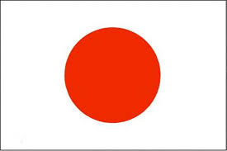
- 請問象徵該國的圖形或實物還有哪些？請列舉並寫出其象徵意義。
櫻花
象徵日本他們的乾淨
日本的神社
清酒
和服
武士
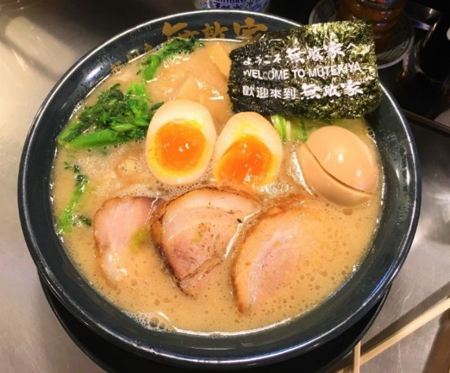
拉麵讓人吃了心裡很溫暖

